Fiche de préparation
ATELIERS PRATIQUES: Découper
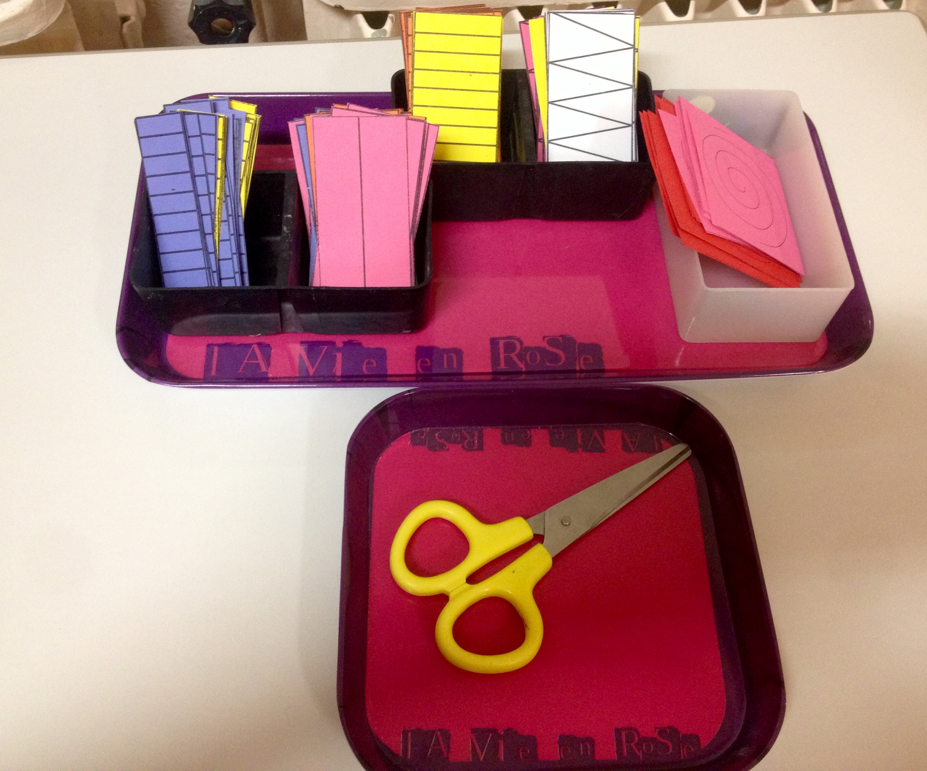

Domaines: 5. Explorer le monde/ 1. Mobiliser le langage dans toutes ces dimensions (développement du vocabulaire + préparation indirecte aux activités graphiques par le travail de la pince)
Compétence travaillée: 56. Choisir, utiliser et savoir désigner des outils et des matériaux adaptés à une situation, à des actions spécifiques (plier, couper, coller, assembler, actionner...) |  | Objectif: Utiliser une paire de ciseau et découper du papier  Vocabulaire:  Objets utilisés: bande, bandelette de papier, (paire de) ciseaux, plateau, coupelle  Verbe d'action: découper, jeter à la poubelle, ranger.
Déroulement | Tâche de l'élève | Rôle de l'adulte | Matériel
Etape 1: L'élève prend le matériel à son emplacement  Etape 2: Il s'installe sur une table et installe le matériel nécessaire pour réaliser la tâche  Etape 3: Il réalise la tâche de l'atelier (autant de fois qu'il le souhaite, sans limite de temps)  Choisir une bandelette de papier. Découper sur le trait noir jusqu'à ce que la bandelette soit complètement découpée, en prenant soin de mettre les chutes de papier dans la coupelle. A la fin de l'activité, vider le contenu de la coupelle dans la poubelle  Etape 4: Il range soigneusement le matériel tel qu'il était avant son utilisation.  Etape 5: Il replace le matériel à sa place pour qu'il puisse être utilisé par d'autres élèves. | Avant l'activité  Ecouter et regarder la présentation de l'adulte  Pendant l'activité  Respecter le matériel et les étapes d'utilisation  Critères de réussite:  - L'élève découpe sur le trait noir  - L'élève prend soin du matériel, le range correctement et à sa place. | Avant l'activité  Présenter l'atelier à l'enfant, plusieurs fois si nécessaire  Pendant l'activité  Observer l'enfant, noter ses progrès, lui apporter de l'aide rectifier son geste si besoin.  Déroulement de la présentation:  Pour commencer, rappeler à l'enfant comment prendre le panier avec délicatesse, puis l'inviter à le prendre. Lorsque l'enfant est assis, NOMMER tous les objets et inviter l'enfant à répéter le nom de chaque objet.  - Verbaliser l'objectif: "Je vais te montrer comment découper avec des ciseaux"  - Faire une présentation exacte, logique et silencieuse  - Insister sur l'élément qui offre un retour d'information immédiat: "je découpe sur le trait noir"  - Inviter l'enfant à le faire. Les premières fois il ne sera pas à l'aise avec la tenue des ciseaux: s'il se décourage, lui apporter le geste qui l'aidera à bien tenir les ciseaux.  Expliquer ensuite à l'enfant qu'il pourra faire cette activité tout seul, quand il le voudra et autant qu'il le souhaitera. L'inviter à répéter, à ranger le matériel à sa place. Pour les premières présentations ne pas hésiter à accompagner l'enfant jusqu'à l'étagère pour s'assurer qu'il replace bien l'activité à sa place. | - Un plateau  - Différents type de bandelette de papier couleur  - Une paire de ciseaux  - Une coupelle  Différents niveaux de difficultés sont laissés au choix de l'enfant:  - Petite bande (un coup de ciseau)  - Grande bande (deux coup de ciseaux)  - Ligne: coups de ciseaux continus  - Lignes brisées: deux coups de ciseaux puis rotation de la feuille  - Spirale: coups de ciseaux continus avec rotation de le feuille en parallèle

